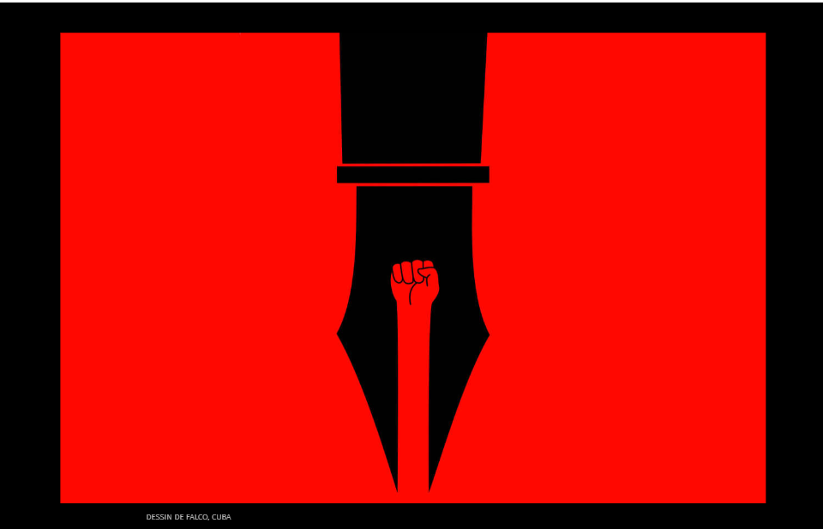
Ce cet cette ces
Une dénonciation
FALCO Site : Cartooning for peace le poing le stylo plume l’encre
Le réalisateur
Le metteur en scène
À partir du document iconographique ci-dessus, vous écrirez un texte argumentatif selon
l’organisation suivante (utilisez la copie prévue) :
1 Présentez et décrivez cette image en vous concentrant sur les éléments les plus
significatifs, en lien avec la thématique.

2 Quelle est la problématique soulevée par cette oeuvre? Posez une question en lien avec
l’image.
Interrogation ouverte (oui ou non)
Inversion sujet-verbe

3 Répondez à cette question en développant votre point de vue de façon argumentée et
cohérente et en terminant par une conclusion qui répond clairement à la question

